Министерство образования Республики Беларусь

Учреждение образования

«БЕЛОРУССКИЙ ГОСУДАРСТВЕННЫЙ УНИВЕРСИТЕТ

ИНФОРМАТИКИ И РАДИОЭЛЕКТРОНИКИ»

Институт информационных технологий

Специальность Программное обеспечение

информационных технологий

Контрольная работа

По дисциплине «Разработка пользовательских интерфейсов»

|  |  |  |
| --- | --- | --- |
|  |  | Студент 2 курса, ЗФО  Группы № 281076  ФИО: Грушин В.А |

Минск, 2024

**Содержание**

ВВЕДЕНИЕ 3

1 Анализ предметной области и составление технического задания 4

1.1 Определение целей и задач сайта 4

1.2 Определение целевой аудитории сайта 4

1.3 Анализ сайтов конкурентов 4

1.4 Разработка брифа и технического задания 6

2 Проектирование сайта 8

2.2 UI/UX проектирование 8

2.3 Проектирование дизайна сайта 8

3 Разработка сайта 11

3.1 Выбор технологий для разработки сайта 11

4 Тестирование, позиционирование, продвижение сайта в сети Интернет, его развитие 14

4.1 Тестирование сайта 14

4.2 Позиционирование, продвижение сайта в сети Интернет, его развитие 16

Заключение 17

Список использованных источников 18

ПРИЛОЖЕНИЕ А 19

# **ВВЕДЕНИЕ**

В современном мире веб-студии играют ключевую роль в создании уникальных и функциональных веб-сайтов для различных компаний и организаций. Эти специализированные команды профессионалов обладают знаниями и навыками, необходимыми для разработки креативных и эффективных онлайн-проектов.

В данной контрольной работе мы рассмотрим основные аспекты работы веб-студии, ее основные задачи, процессы создания сайтов, а также важность дизайна, контента и оптимизации для успешного онлайн-присутсвия.

Актуальность сайта веб-студии крайне важна в современном цифровом мире. Веб-сайт является лицом компании в онлайн-пространсве и первым контактом с потенциальными клиентами. Вот несколько ключевых причин, почему актуальный и качественный сайт веб-студии имеет большое значение:

1. Профессиональное впечетление: Веб сайт яляется визитной карточкой веб-студии и отражает ее уровень профессионализма. Эстетика, функциональность и информационное наполнение сайта должен быть на высоком уровне, чтобы привлекать потенциальных клиентов.
2. Привлечение клиентов: качественный сайт помогае привлечь новых клиентов и удержать существующих. Потенциальные заказчики часто обращают внимание на дизайн, портфолио работ, отзывы клиентов и другие элементы сайта, чтобы сделать выбор в пользу конкретной студии.
3. Онлайн-поджвижение: хорошо оптимизированный сайт веб-студии помогает улучшить ее видимость в поисковых системах, что способствует привлечение новых клиентов через интернет.

Таким образом, актуальность сайта веб-студии играет ключевую роль в ее успехе и конкурентоспособности на рынке веб-разработки. Уделение внимания созданию качественного онлайн-присутствия позволяет привлекать новых клиентов, укреплять имидж, компании и повышать ее эффективность в цифровой среде.

# **1 Анализ предметной области и составление технического задания**

## **Определение целей и задач сайта**

Цели:

* Создание виртуального пространства для веб-студии с целью привлечения новых клиентов и удержания текущих клиентов.
* Предоставление возможности заказа, консультации.
* Предоставление информации о готовых работах.
* Выделение уникального стиля сайта, фотографии и другие материалы, чтобы привлечь и удержать посетителей.

Задачи:

* Разработка функционального дизайна. Создание удобного и привлекательного пользовательского интерфейса, который обеспечит лёгкость навигации и удобство использования сайта.
* Разработка контента. Создание качественного контента, включающего описание кофейни, меню, акции, информацию о местонахождении, отзывы, контактные данные.
* Реализация онлайн-отзывов. Создание формы для отправки отзыва.

## **Определение целевой аудитории сайта**

Целевая аудитория сайта веб-студии может включать в себя различные категории потенциальных клиентов, в зависимости от специализации и направления деятельности студии. Напривер:

Малые и средние бизнесы.

* Стартапы.
* ИП.
* Маркетинговые агентства.
* Образовательные учреждения.
* Некоммерческие организации.

## **Анализ сайтов конкурентов**

Анализ сайтов конкурентов представлен в таблице 1.1. [1].

Таблица 1.1 - Анализ сайтов конкурентов

|  |  |  |  |
| --- | --- | --- | --- |
| Критерий | Веб-студия Ковалчюк | Веб-студия Минск | Создание сайтов под ключ ИП Морозов |
| 1 | 2 | 3 | 4 |
| Дизайн | Лёгок для чтения и просматривания одностраничный сайт. Основные цвета: белый, розовый | Простой и лёгкий в навигации Основные цвета: белый, оранжевый | Простой и лёгкий интерфейс с меню вверху страницы. Сайт простой в навигации. Основные цвета: коричневый и бисквитный. |
| Функциональность | * Просмотр контактной информации и режима работы. * Переключение сайта на другие языки (английский, китайский). | * заказ письма или звонка оператора. | * онлайн заказ сайта * просмотр портфолио * просмотр акций * Просмотр отзывов и возможность оставить отзыв онлайн. * Просмотр контактной информации. |

|  |  |  |  |
| --- | --- | --- | --- |
| Критерий | Веб-студия Ковалчюк | Веб-студия Минск | Создание сайтов под ключ ИП Морозов |
| 1 | 2 | 3 | 4 |
| Разделы | Главная  Портфолио  Услуги  Контакты | Услуги  Портфолио  Отзывы  Заказать звонок | Меню  Отзывы  Портфолио  Продвижение  Заказать услугу  Консультации |

## **Разработка брифа и технического задания**

**Основание для разработки**

Данный проект разрабатывается в рамках контрольной работы студентом УО «Белорусский государственный университет информатики и радиоэлектроники» факультета компьютерных технологий ИИТ БГУИР группы 281076 Грушиным Владимиром Андреевичем.

Основанием для разработки сайта веб-студии послужило задание на контрольную работу, выданное преподавателем.

**Функциональное назначение разработки.**

Назначение разработки состоит в:

Создание раздела Услуги, в котором будут находится услуги компании, Портфолио - готовые проекты компании для клиентов, отзывы - благодарные и не благодарные отзывы клиентов и контактная информация.

**Эксплуэтационное назначение разработки.**

Веб-сайт предназначен для привлечения клиентов, информировании и принятие заказов.

Эксплуатационное назначение сайта важно для привлечения клиентов, повышения узнаваемости бренда и обеспечения удобства взаимодействия с посетителями

**Требования к сайту.**

Требования к функциональным характеристикам:

* Онлайн заказ услуги.
* Раздел с фотографиями проектов.
* Раздел с информацией о компании.
* Раздел с отзывами клиентов.
* Раздел с описанием услуг.
* Интеграция с социальными сетями для широкого распространения информации.

Условия эксплуатации:

* Быстрая загрузка страниц для удобства пользователей.
* Поддержка различных современных браузеров и устройств.
* Техническая поддержка и обновление контента.

Требования к составу и параметрам технических средств:

* Использование современных языков программирования и технологий веб-разработки.
* Оптимизация для мобильных устройств.

Требования к информационной и программной совместимости:

* Совместимость с различными операционными системами (Windows, IOS, Android).

**Стадии и этапы разработки.**

Стадии и этапы разработки сайта:

* Планирование и анализ (определение целей и задач сайта, анализ целевой аудитории, создание структуры сайта и его функциональности).
* Проектирование сайта (разработка информационной структуры сайта, UI/UX проектирование, проектирование дизайна).
* Разработка сайта (выбор технологий для разработки сайта, разработка пользовательского функционала).
* Тестирование, позиционирование, продвижение сайта.

**Порядок контроля и приёма.**

Для проверки выполнения требований необходимо провести тестирование.

# **2 Проектирование сайта**

**2.1 Разработка информационной структуры сайта**

Сайт состоит из двух страниц и шести разделов. Страница «Главная» состоит из лести разделов: главная, о компании, услуги, портфолио, отзывы, контакты. В разделах акции и меню есть возможность перехода к соответствующим страницам.

## **UI/UX проектирование**

Для создания уникального и привлекательного пользовательского интерфейса (UI) и удобного пользовательского опыта (UX) для сайта веб-студии было принято решение придерживаться минималистичного и современного дизайна. Основная цель состоит в том, чтобы предоставить пользователям лёгкость в использовании сайта.

Цветовая палитра.

Основные цвета для сайта кофейни выбраны таким образом, чтобы отражать ее атмосферу и стиль. Главными цветами являются бирюзовый и бисквитный.

Адаптивный дизайн.

С учетом разнообразия устройств, на которых пользователи могут просматривать сайт, необходимо придерживаться принципов адаптивного дизайна. Это означает, что сайт будет оптимизирован для просмотра на различных устройствах, включая компьютеры, планшеты и мобильные телефоны. Уделяется особое внимание тому, чтобы интерфейс сайта оставался удобным и интуитивно понятным независимо от размера экрана.

Интерактивность.

Чтобы сделать пользовательский опыт более привлекательным и интересным, добавлены элементы интерактивности такие, как анимации и эффекты при наведении мыши. Эти элементы помогут улучшить визуальное восприятие сайта и сделают его более привлекательным для пользователей.

UI/UX проектирование для сайта основывается на современных тенденциях дизайна и адаптивности, а также отражает уникальный стиль. Поэтому необходимо создать удобный и привлекательный пользовательский интерфейс, который будет максимально удовлетворять потребности пользователей и создавать положительный опыт использования сайта.

## **Проектирование дизайна сайта**

Ключевым элементом дизайна сайта является его боковая панель, которая содержит всю информацию на сайте. Рисунок 1.

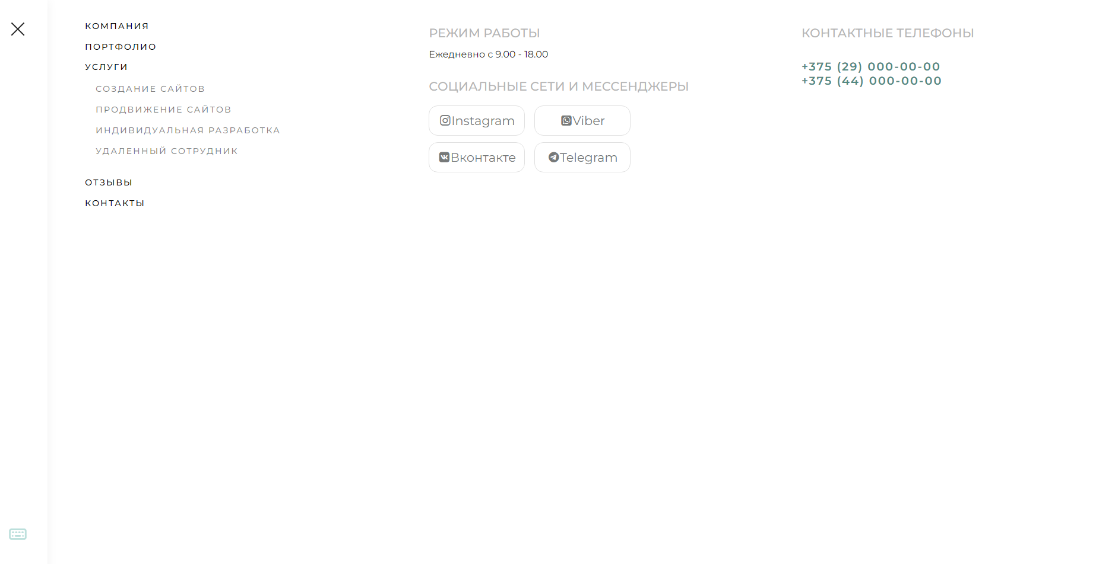

Рисунок 1- Боковая панель

Слайдер с услугами на главной странице – предоставляет пользователю информацию о услугах Рисунок 2.

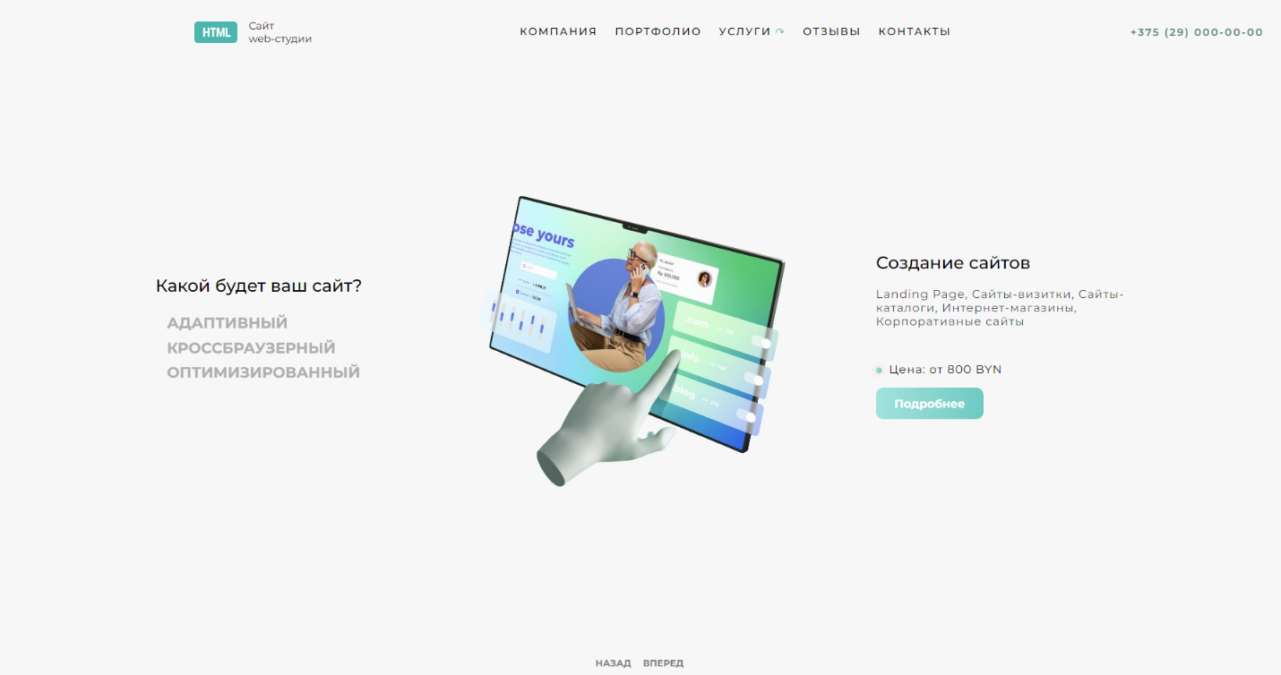

Рисунок 2 – слайдер с услугами.

Краткая, ознакомительная информация для пользователей о компании веб- студии находиться в блоке Компания – Рисунок 3.

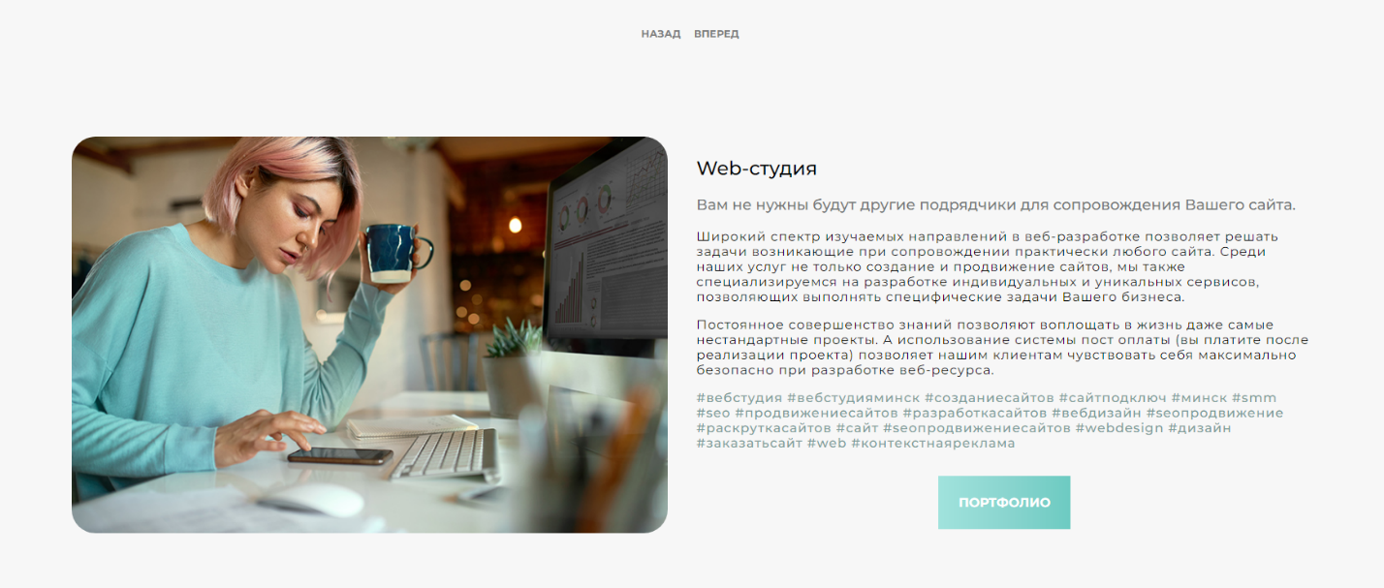

Рисунок 4 - О компании.

Раздел услуги включает в себя парень услуг, предоставляемые пользователям Рисунок – 4.

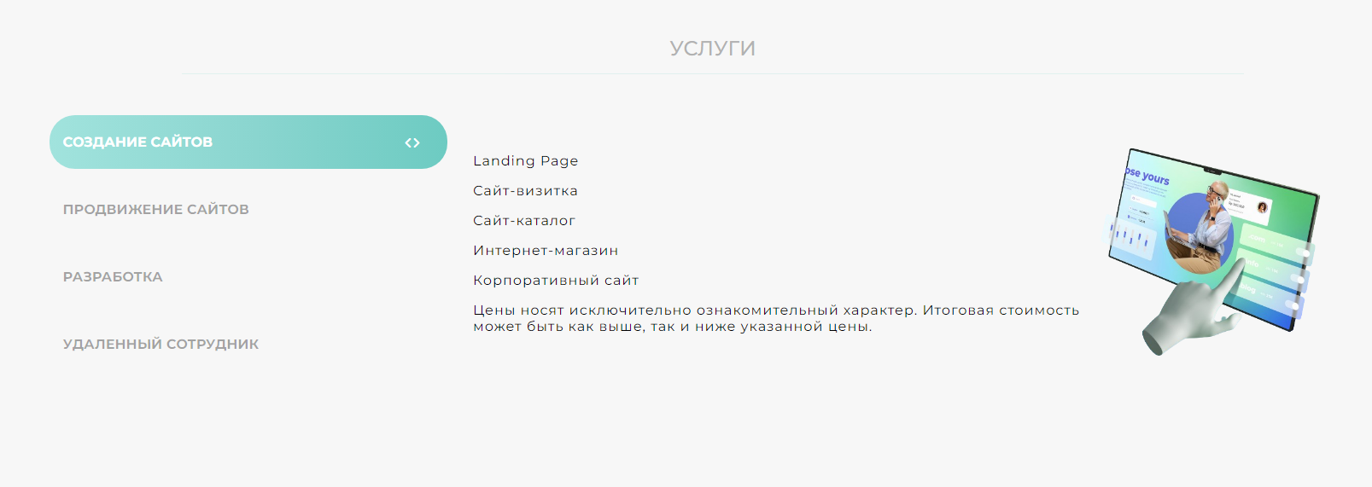

Рисунок 4- Услуги.

В разделе Отзывы размещены отзывы клиентов с возможностью написать им свой отзыв - Рисунок 5.

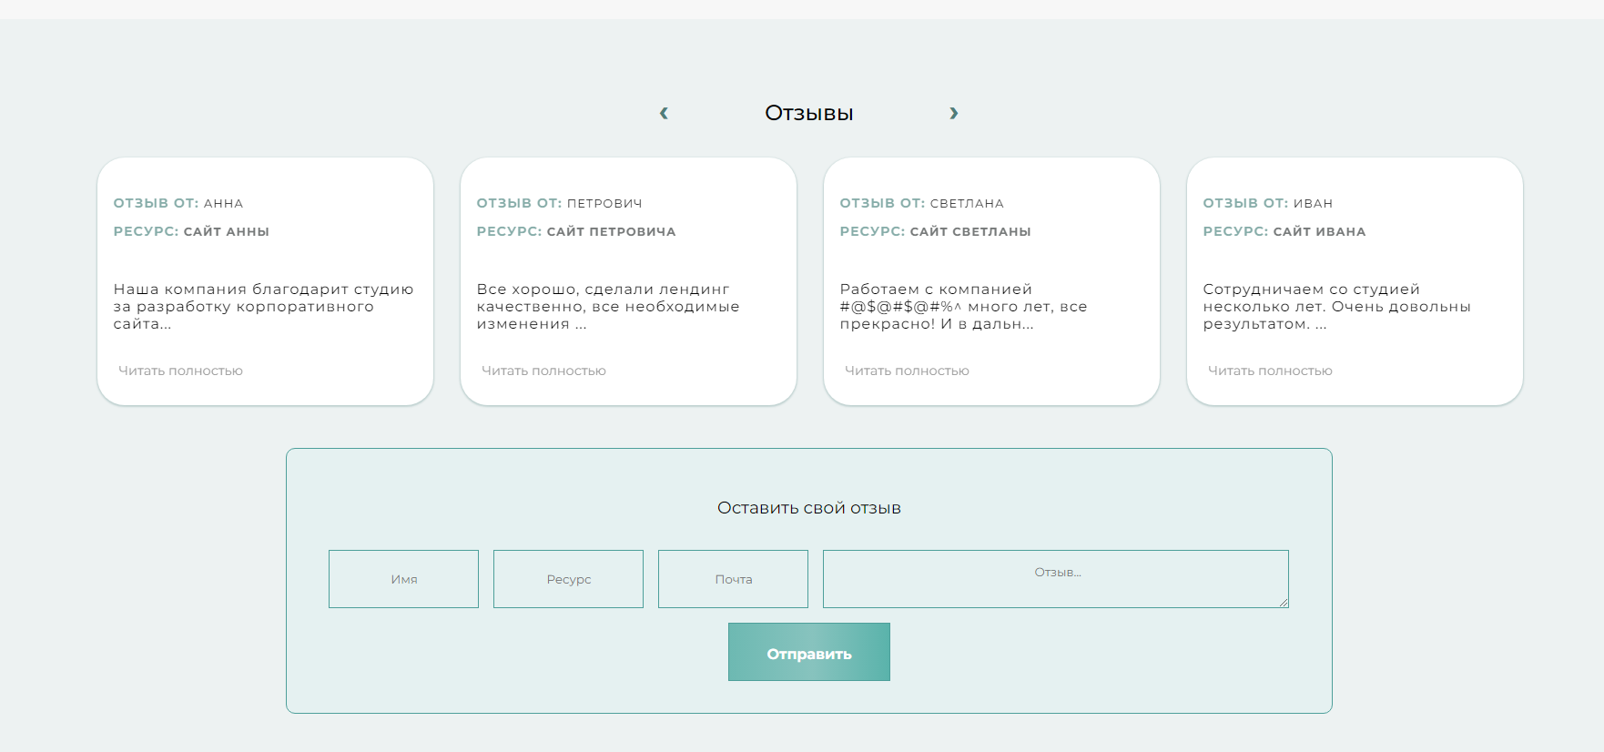

Рисунок 5 - Отзывы

В разделе контакты предоставлена контактная информация для связи пользователей со специалистами веб-студии- Рисунок 6.

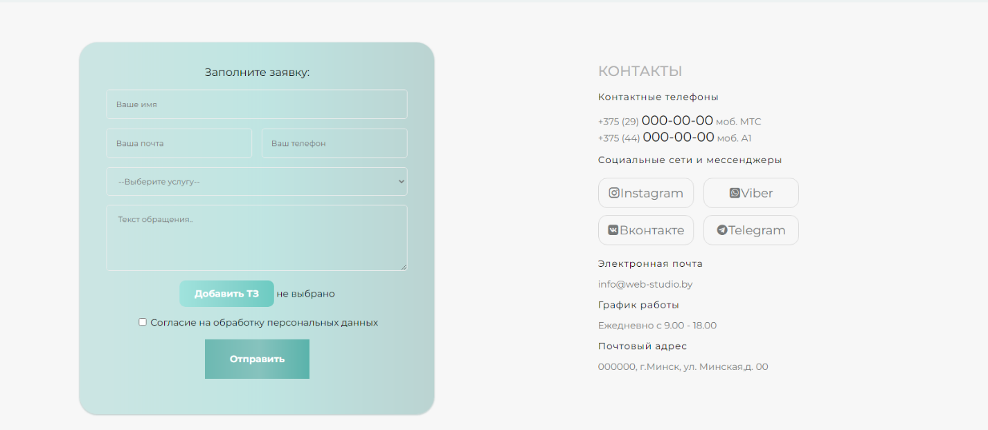

Рисунок 7 – Контакты.

В разделе портфолио предоставлены последние работы веб-студии.

# **3 Разработка сайта**

## **3.1 Выбор технологий для разработки сайта**

Для разработки сайта была выбрана среда Visual Studio Code. VS Code предоставляет обширные возможности редактирования кода, включая подсветку синтаксиса для множества языков программирования, автозавершение кода, быстрые исправления, переходы к определениям функций.

VS Code поддерживает огромное количество расширений, которые могут значительно расширить его функциональность. К примеру, расширение Live Server позволяет перезагружать страницу после внесения изменений в HTML, CSS, JavaScript код.

Так же Visual Studio Code предоставляет интеграцию с популярными системами контроля версий такими, как Git, что делает работу с кодом более эффективной.

Visual Studio Code поддерживает все основные операционные системы, включая Windows, macOS и Linux, что позволяет работать в привычной среде.

VS Code предлагает простой интерфейс, который легко настраивается под индивидуальные потребности разработчика. Возможность настройки среды разработки делает VS Code гибким инструментом для различных проектов.

Visual Studio Code представляет возможность работы с:

* HTML (HyperText Markup Language): используется для структурирования контента на странице. Все основные элементы и компоненты сайта будут созданы с помощью HTML.
* CSS (Cascading Style Sheets): необходим для стилизации и внешнего оформления веб-страниц. С помощью CSS можно задавать цвета, шрифты, размеры и многие другие аспекты дизайна.
* JavaScript: для добавления интерактивности и динамического поведения сайта. JavaScript позволяет создавать анимации, обрабатывать события пользовательского взаимодействия и взаимодействовать с сервером без перезагрузки страницы.

В целом, VS Code представляет собой мощный и универсальный инструмент для разработки веб-сайтов, который сочетает в себе простоту использования, гибкость настройки и богатый функционал, делая его популярным выбором среди многих разработчиков.

Используемые библиотеки:

jQuery – это быстрая, компактная и мощная библиотека JavaScript, облегчающая работу с DOM (Document Object Model), обработку событий, анимации и многое другое. Она предоставляет простой и удобный способ взаимодействия с HTML-элементами и обработки событий.

Преимущества использования jQuery:

* Упрощает написание кода JavaScript и уменьшает его объем.
* Предоставляет кроссбраузерные решения для работы с DOM.
* Обладает обширным набором методов и функций для различных задач таких, как анимация, AJAX-запросы, манипуляции с DOM и многое другое.
* Сокращает время разработки и улучшает производительность.

Axios - это легковесная библиотека JavaScript для выполнения HTTP-запросов из браузера или Node.js. Она предоставляет простой и удобный API для работы с AJAX-запросами и обмена данными с сервером.

Преимущества использования Axios:

* Поддерживает все современные браузеры и Node.js.
* Обладает простым и понятным API, что упрощает работу с HTTP-запросами.
* Позволяет легко управлять асинхронными операциями.
* Предоставляет возможность интерсепторов для манипуляции запросами и ответами. [5].

# **4 Тестирование, позиционирование, продвижение сайта в сети Интернет, его развитие**

## **4.1 Тестирование сайта**

Целью данного этапа является проверка правильности и точности реализованных функций. В случае выявления неточностей и ошибок в функционале сайта необходимо проведение работ по их исправлению и доработке.

В таблице 4.1 отображены результаты функционального тестирования сайта кофейни «Coffeex.».

Таблица 4.1 – Результаты функционального тестирования

|  |  |  |  |
| --- | --- | --- | --- |
| № п/п | Название испытания | Ожидаемый результат | Полученный результат |
| 1 | Запуск сайта | Запуск сайта | Сайт запустился |
| 2 | Проверка работоспособности навигационных клавиш | По нажатию навигационных клавиш - переход к соответствующему разделу или странице | Переход к соответствующему разделу и странице по нажатию навигационных клавиш |
| 3 | Открытие бургер-меню по нажатию на кнопку « ≡ » | Открытие бургер-меню по нажатию на кнопку « ≡ » | Открылось бургер-меню после нажатия на « ≡ » |
| 4 | Проверка переходов слайдера по нажатию точек слайда | Проверка переходов слайдера по нажатию точек слайда | Переходы осуществляются |
| 5 | Проверка отправки формы брони столика с пропущенным полем по нажатию кнопки «Отправить» | Форма не отправится, но появится подсказка, что поле не заполнено | Форма не отправилась, появилась подсказка, что поле не заполнено |
| 8 | Проверка отображения акций | При наведении мышки на постер акции на его месте должна отображаться краткая характеристика | При наведении мышки на постер акции отображается краткая характеристика |
| 10 | По нажатию на ссылку «Открыть меню» в разделе «Меню» осуществляется переход на соответствующую страницу | По нажатию на ссылку «Открыть меню» в разделе «Меню» осуществляется переход на соответствующую страницу | Переход осуществился |
| 11 | Проверка отправки формы отзывов с полностью заполненными полями по нажатию кнопки «Отправить» | Вывод сообщения об успешной отправке | Данные отправлены, появилось сообщение об успешной отправке |
| 12 | Проверка отправки формы отзывов с пропущенным полем по нажатию кнопки «Отправить» | Форма не отправится, но появится подсказка, что поле не заполнено | Форма не отправилась, появилась подсказка, что поле не заполнено |
| 14 | При нажатии на картинки социальных сетей в разделе «Контакты» на странице «Главная» осуществляется переход к соответствующей социальной сети | При нажатии на картинки социальных сетей в разделе «Контакты» на странице «Главная» осуществляется переход к соответствующей социальной сети | Переходы осуществляются |
| 16 | При нажатии на картинки социальных сетей в разделе «Контакты» на странице социальной сети | При нажатии на картинки социальных сетей в разделе «Контакты» | Переходы осуществляются |

В ходе функционального тестирования были найдены мелкие неполадки, которые вскоре были исправлены.

Сайт корректно отображается в различных браузерах, таких как: Yandex Browser, Google Chrome.

В ходе тестирования была проверена также адаптивность сайта на различных устройствах. Содержимое страниц отображается корректно. Тестирование производилось на ноутбуке Asus Tuf Gaming A15, телефоне – Honor 50, планшете – Digma Optima 10.

## **4.2 Позиционирование, продвижение сайта в сети Интернет, его развитие**

Для более эффективного позиционирования, продвижения и развития сайта «веб-студии» в сети Интернет, используется следующее:

* Использование ключевых слов в тексте страницы, включая название кофейни, её местоположение, меню, акции.
* Постоянное обновление информации, добавление новых акций, актуальной информации о кофейне.
* Дополнительная работа над мета-тегами, чтобы были более разнообразными и охватывали широкий круг запросов возможных посетителей.
* Оптимизация изображений. Добавление alt-текста к изображениям на сайте с упоминанием ключевых слов.
* Мобильная адаптивность.
* Созданы внутренние ссылки между различными страницами сайта для улучшения навигации и повышения SEO-рейтинга.

Эти действия помогут улучшить позиционирование сайта «веб-студии» в поисковых системах, привлечь больше посетителей и повысить узнаваемость в сети Интернет.

# **Заключение**

В современном мире веб-студии играют ключевую роль в создании уникальных и функциональных веб-сайтов для различных компаний и организаций. Эти специализированные команды профессионалов обладают знаниями и навыками, необходимыми для разработки креативных и эффективных онлайн-проектов.

В данной контрольной работе мы рассмотрим основные аспекты работы веб-студии, ее основные задачи, процессы создания сайтов, а также важность дизайна, контента и оптимизации для успешного онлайн-присутсвия.

Данная работа поможет подчеркнуть важность эффективного присутствия кофейни в виртуальном пространстве и предложить практические рекомендации по созданию успешного веб-сайта.

# **Список использованных источников**

1. Мартин, Р. Чистый код. Создание, анализ и рефакторинг. — М.: ДМК Пресс, 2015
2. Маклафлин, Д. Искусство веб-дизайна. — М.: ДМК Пресс, 2015.
3. Фримен, Э. Bootstrap. Разработка современных веб-сайтов. — М.: ДМК Пресс, 2019.
4. Мейер, Э. CSS. Каскадные таблицы стилей. Полное руководство. — М.: Вильямс, 2015.
5. Шилдт, Г. JavaScript: Полное руководство. — СПб.: Питер, 2017.

# **ПРИЛОЖЕНИЕ А**

**Листинг кода**

HTML:

<html>

<head>

<meta charset="utf-8">

<meta name="viewport" content="width=device-width, initial-scale=1.0" />

<link rel="icon" href="#img" type="image/x-icon">

<meta property="og:title" content="NAME">

<meta property="og:image" content="#img" />

<title>Сайт web-студии</title>

<link rel="stylesheet" href="https://unicons.iconscout.com/release/v4.0.8/css/line.css">

<link href="css/style.css" rel="stylesheet" type="text/css"/>

<link href="slick/slick.css" rel="stylesheet" type="text/css"/>

</head>

<body>

<div class="container">

<div class="sidebar">

<div class="menu-btn">

<span></span>

<span></span>

<span></span>

</div>

<i class="uil uil-keyboard key"></i>

</div>

<div class="content">

<div class="row">

<header>

<div class="menu-mobile">

<span></span>

<span></span>

<span></span>

</div>

<div class="logo">

<img src="images/loon-icon.png">

<span>Сайт<br> web-студии</span>

</div>

<div class="homemenu"></div>

<div class="phone"><a href="tel:+375290000000">+375 (29) 000-00-00</a></div>

<div class="menu">

<nav>

<ul>

<li><a href="#">Компания</a></li>

<li><a href="#">Портфолио</a></li>

<li class="submenu-parent"><a href="#" class="subli">Услуги</a>

<ul class="submenu">

<li><a href="#1">Создание сайтов</a></li>

<li><a href="#">Продвижение сайтов</a></li>

<li><a href="#">Индивидуальная разработка</a></li>

<li><a href="#">Удаленный сотрудник</a></li>

</ul>

</li>

<li><a href="#">Отзывы</a></li>

<li><a href="#">Контакты</a></li>

</ul>

<div>

</div>

</nav>

<div class="">

<br>

<h1 style="font-size:1.3rem;">РЕЖИМ РАБОТЫ</h1>

<span>Ежедневно с 9.00 - 18.00</span>

<h1 style="font-size:1.3rem;margin-top: 2rem;">Социальные сети и мессенджеры</h1>

<div class="social_contact">

<a href="" target="_blank"><span class="icoinst"> <i class="uil uil-instagram"></i>Instagram</span></a>

<a href="" target="_blank"><span class="icoviber"><i class="uil uil-whatsapp-alt"></i>Viber</span></a>

<a href="" target="_blank"><span class="icovk"><i class="uil uil-vk"></i>Вконтакте</span></a>

<a href="" target="_blank"><span class="icotel"><i class="uil uil-telegram"></i>Telegram</span></a>

</div>

</div>

<div class="">

<br>

<h1 style="font-size:1.3rem;">Контактные телефоны</h1>

<div class="phone" style="margin-top: 2rem;font-size: 1.2rem;"><a href="tel:+375290000000">+375 (29) 000-00-00</a></div>

<div class="phone" style="font-size: 1.2rem;"><a href="tel:+375440000000">+375 (44) 000-00-00</a></div>

</div>

</div>

</header>

<section class="home">

<div class="home_slide">

<div class="page_slide">

<div class="title_page">

<ul> <h2>Какой будет ваш сайт?</h2>

<li>Адаптивный</li>

<li>Кроссбраузерный</li>

<li>Оптимизированный</li>

</ul>

</div>

<div class="page_img">

<img src="images/newsite-removebg-preview.png">

</div>

<div class="info_page">

<h2>Создание сайтов</h2>

<p style="padding-bottom: 2rem;opacity: .8;">Landing Page, Cайты-визитки, Сайты-каталоги, Интернет-магазины, Корпоративные сайты</p>

<p><span class="product"></span>Цена: от 800 BYN </p>

<a href="##"><button>Подробнее</button></a>

</div>

</div>

<div class="page_slide">

<div class="title_page">

<ul> <h2>Продвижение сайтов в Минске и РБ:</h2>

<li>Неограниченные запросы</li>

<li>Эффект уже через 30 дней!</li>

<li> Собственная PBN-сеть</li>

</ul>

</div>

<div class="page_img">

<img src="images/seo-optimization-3d-render-cartoon-illustration_107791-16996-removebg-preview.png">

</div>

<div class="info_page">

<h2>Продвижение сайтов</h2>

<p style="padding-bottom: 2rem;opacity: .8;">Администрирование,Тех. поддержка, Консультация,SEO, Яндекс.Директ и Google AdWords</p>

<p><span class="product"></span>Цена: от 600 BYN </p>

<a href="##"><button>Подробнее</button></a>

</div>

</div>

<div class="page_slide">

<div class="title_page">

<ul> <h2>Разработка сервисов и скриптов</h2>

<li>Создание CRM</li>

<li>Автоматизация бизнеса</li>

<li>Создание СУБД и АИС</li>

</ul>

</div>

<div class="page_img">

<img src="images/programming-background-collage_23-2149901770-removebg-preview.png">

</div>

<div class="info_page">

<h2>Разработка</h2>

<p style="padding-bottom: 2rem;opacity: .8;">Создание собственной CRM, Уникальный интернет-сервис, Создание СУБД и АИС, и т.д.</p>

<p><span class="product"></span>Цена: от 1500 BYN </p>

<a href="##"><button>Подробнее</button></a>

</div>

</div>

</div>

<div class="btngroup">

<button class="prev">Назад</button>

<button class="next">Вперед</button>

</div>

</section>

<section class="company">

<div class="company_img">

<img src="images/company.jpg">

</div>

<div class="company_info">

<h2>Web-студия</h2>

<h3>Вам не нужны будут другие подрядчики для сопровождения Вашего сайта.</h3>

<p>Широкий спектр изучаемых направлений в веб-разработке позволяет решать задачи возникающие при сопровождении практически любого сайта. Среди наших услуг не только создание и продвижение сайтов, мы также специализируемся на разработке индивидуальных и уникальных сервисов, позволяющих выполнять специфические задачи Вашего бизнеса.</p>

<p>Постоянное совершенство знаний позволяют воплощать в жизнь даже самые нестандартные проекты. А использование системы пост оплаты (вы платите после реализации проекта) позволяет нашим клиентам чувствовать себя максимально безопасно при разработке веб-ресурса.</p>

<p class="heshteg">#вебстудия #вебстудияминск #созданиесайтов #сайтподключ #минск #smm #seo #продвижениесайтов #разработкасайтов #вебдизайн #seoпродвижение #раскруткасайтов #сайт #seoпродвижениесайтов #webdesign #дизайн #заказатьсайт #web #контекстнаяреклама</p>

<button>ПОРТФОЛИО</button>

</div>

</section>

<section class="uslugy">

<h1 style="text-align: center; margin: 0 auto 3rem auto;width:80%;padding-bottom: 15px;

border-bottom: 1px solid #78cfc74d;">Услуги</h1>

<div class="tab">

<button class="tablinks active" onclick="openUs(event, 'us1')">Создание сайтов <span class="vis"><i class="uil uil-arrow"></i></span></button>

<button class="tablinks" onclick="openUs(event, 'us2')">Продвижение сайтов <span class="vis"><i class="uil uil-chart-bar"></i></span></button>

<button class="tablinks" onclick="openUs(event, 'us3')">Разработка <span class="vis"><i class="uil uil-layer-group"></i></span></button>

<button class="tablinks" onclick="openUs(event, 'us4')">Удаленный сотрудник <span class="vis"><i class="uil uil-social-distancing"></i></span></button>

</div>

<div id="us1" class="tabcontent" style="display: flex;">

<div class="usl_text">

<p>Landing Page</p>

<p>Сайт-визитка</p>

<p>Сайт-каталог</p>

<p>Интернет-магазин</p>

<p>Корпоративный сайт</p>

<p>Цены носят исключительно ознакомительный характер. Итоговая стоимость может быть как выше, так и ниже указанной цены.</p>

</div>

<div class="usl_img">

<img src="images/newsite-removebg-preview.png" style="max-width: 300px;width: 100%;">

</div>

</div>

<div id="us2" class="tabcontent">

<div class="usl_text">

<p> Администрирование</p>

<p> Тех. поддержка</p>

<p> Консультация</p>

<p> Базовое SEO</p>

<p> Расширенное SEO</p>

<p> Яндекс.Директ и Google AdWords</p>

<p> SMM+SMO</p>

<p>Окончательная стоимость продвижения определятся договорными отношениями на основании требуемых работ и специфики продвижения Вашего сайта</p>

</div>

<div class="usl_img">

<img src="images/seo-optimization-3d-render-cartoon-illustration_107791-16996-removebg-preview.png" style="max-width: 300px;width: 100%;">

</div>

</div>

<div id="us3" class="tabcontent">

<div class="usl_text">

<p>Индивидуальное программирование</p>

<p>Создание собственной CRM</p>

<p>Уникальный интернет-сервис</p>

<p>Создание СУБД и АИС</p>

<p>Скрипты и модули</p>

<p>Синхронизация подсистем</p>

<p>Для более конструктивного диалога Вам необходимо предоставить максимум информации о требуемой разработке. Данную информацию можно изложить в виде Технического задания и прислать на контактный email.</p>

</div>

<div class="usl_img">

<img src="images/programming-background-collage_23-2149901770-removebg-preview.png" style="max-width: 300px;width: 100%;">

</div>

</div>

<div id="us4" class="tabcontent">

<div class="usl_text">

<p>Оплата только за работу</p>

<p>Не нужно рабочее место</p>

<p>Гибкая система оплаты</p>

<p>Конфиденциальность</p>

<p>Без отпуска</p>

<p>Всегда на связи</p>

</div>

<div class="usl_img">

<img src="images/newsite-removebg-preview.png" style="max-width: 300px;width: 100%;">

</div>

</div>

</section>

</div>

<div class="color">

<div class="row">

<section class="otziv_sec">

<h2 style="text-align: center;">Отзывы</h2>

<div class="otziv">

<div class="otziv_block">

<div class="lv_block">

<div class="name">

<p><span>Отзыв от:</span>Анна</p>

<p><span>Ресурс:</span><a href="#"><a href="#">сайт Анны</a></a></p>

</div>

<p class="comment">Наша компания благодарит студию за разработку корпоративного сайта #@$@#%^$#^. Сайт модернизировали на платформе "1С-Битрикс" и это помогло нам быстро, а главное эффективно, продолжить нашу работу в сети.

Благодарим команду студии за качественную и профессиональную работу!</p>

</div>

</div>

<div class="otziv_block">

<div class="lv_block">

<div class="name">

<p><span>Отзыв от:</span>Петрович</p>

<p><span>Ресурс:</span><a href="#">сайт Петровича</a></p>

</div>

<p class="comment">Все хорошо, сделали лендинг качественно, все необходимые изменения были внесены согласно нашим комментариям.

Спасибо за оперативность и работу!</p>

</div>

</div>

<div class="otziv_block">

<div class="lv_block">

<div class="name">

<p><span>Отзыв от:</span>Светлана</p>

<p><span>Ресурс:</span><a href="#">сайт Светланы</a></p>

</div>

<p class="comment">Работаем с компанией #@$@#$@#%^ много лет, все прекрасно! И в дальнейшем будем образаться!</p>

</div>

</div>

<div class="otziv_block">

<div class="lv_block">

<div class="name">

<p><span>Отзыв от:</span>Иван</p>

<p><span>Ресурс:</span><a href="#">сайт Ивана</a></p>

</div>

<p class="comment">Сотрудничаем со студией несколько лет. Очень довольны результатом. Качественная работа, соблюдение сроков.

Всегда проконсультируют и предложат лучший вариант</p>

</div>

</div>

<div class="otziv_block">

<div class="lv_block">

<div class="name">

<p><span>Отзыв от:</span>Иван</p>

<p><span>Ресурс:</span><a href="#">сайт Ивана</a></p>

</div>

<p class="comment">Сотрудничаем со студией несколько лет. Очень довольны результатом. Качественная работа, соблюдение сроков.

Всегда проконсультируют и предложат лучший вариант</p>

</div>

</div>

</div>

<div class="add_otziv">

<form class="fotm_otziv" action="#" method="post" name="form">

<h3 style="width: 100%;text-align: center;">Оставить свой отзыв</h3>

<input class="username" name="username" placeholder="Имя" required />

<input class="sitename" name="sitename" placeholder="Ресурс" required >

<input class="email" name="email" type="email" placeholder="Почта" required />

<textarea cols="32" name="message" rows="2" type="text" > Отзыв...</textarea>

<input type="submit" value="Отправить" class="btn-form" style="background-image: linear-gradient(to left, #5ab3ab 0%, #87c3be 48%, #6db9b2 100%);"/>

</form>

</div>

</section>

</div>

</div>

<div class="row">

<section class="contact_sec">

<div class="contact">

<form action="#" method="post" name="form">

<h3 style="text-align: center;">Заполните заявку:</h3>

<input class="nameform" name="username" placeholder="Ваше имя" required /><br>

<div class="formgroup">

<input class="emailform"name="email" type="email" placeholder="Ваша почта" required />

<input class="phoneform"type="phone" name="phone" placeholder="Ваш телефон" required />

</div>

<select name="uslugy" class="uslugys">

<option value="">--Выберите услугу--</option>

<option value="site">Создание сайтов</option>

<option value="seo">Продвижение сайтов</option>

<option value="dev">Разработка</option>

<option value="suppurt">Удаленный сотрудник</option>

</select>

<textarea cols="32" name="message" rows="5" > Текст обращения..</textarea>

<div class="filegruop">

<input type="file" name="file" id="fileInput">

<label for="fileInput" class="custom-file-upload">Добавить ТЗ</label>

<span id="fileStatus">не выбрано</span>

</div>

<div class="checkgroup">

<input type="checkbox" name="checkbox" required>

<span>Согласие на обработку персональных данных</span>

</div><br>

<input type="submit" value="Отправить" class="btn-form"/>

</form>

<div class="contact_info">

<h1>Контакты</h1>

<p><b>Контактные телефоны</b></p>

<a href="tel:+375290000000"><span class="phone_contact">+375 (29) <span>000-00-00</span> моб. МТС</span></a><br>

<a href="tel:+375440000000"><span class="phone_contact">+375 (44) <span>000-00-00</span> моб. А1</span></a>

<p><b>Социальные сети и мессенджеры</b></p>

<div class="social_contact">

<a href="" target="_blank"><span class="icoinst"> <i class="uil uil-instagram"></i>Instagram</span></a>

<a href="" target="_blank"><span class="icoviber"><i class="uil uil-whatsapp-alt"></i>Viber</span></a>

<a href="" target="_blank"><span class="icovk"><i class="uil uil-vk"></i>Вконтакте</span></a>

<a href="" target="_blank"><span class="icotel"><i class="uil uil-telegram"></i>Telegram</span></a>

</div>

<p><b>Электронная почта</b></p>

<a href="mailto:info@web-studio.by"><span class="mail">info@web-studio.by</span> </a>

<p><b>График работы</b></p>

<span>Ежедневно с 9.00 - 18.00</span>

<p><b>Почтовый адрес</b></p>

<span>000000, г.Минск, ул. Минская,д. 00 </span>

</div>

</div>

</section>

<div id="keyboard">

<button class="close">X</button>

<button class="lang-switch">Alt+Shift</button>

<br>

<div class="keys">1</div>

<div class="keys">2</div>

<div class="keys">3</div>

<div class="keys">4</div>

<div class="keys">5</div>

<div class="keys">6</div>

<div class="keys">7</div>

<div class="keys">8</div>

<div class="keys">9</div>

<div class="keys">+</div>

<div class="keys">-</div>

<button class="backspace">DEL</button>

<br>

<div class="keys">й</div>

<div class="keys">ц</div>

<div class="keys">у</div>

<div class="keys">к</div>

<div class="keys">е</div>

<div class="keys">н</div>

<div class="keys">г</div>

<div class="keys">ш</div>

<div class="keys">щ</div>

<div class="keys">з</div>

<div class="keys">х</div>

<div class="keys">ъ</div>

<br>

<div class="keys">ф</div>

<div class="keys">ы</div>

<div class="keys">в</div>

<div class="keys">а</div>

<div class="keys">п</div>

<div class="keys">р</div>

<div class="keys">о</div>

<div class="keys">л</div>

<div class="keys">д</div>

<div class="keys">ж</div>

<div class="keys">э</div>

<div class="keys">\</div>

<button class="newline">Enter</button>

<br>

<div class="keys">я</div>

<div class="keys">ч</div>

<div class="keys">с</div>

<div class="keys">м</div>

<div class="keys">и</div>

<div class="keys">т</div>

<div class="keys">ь</div>

<div class="keys">б</div>

<div class="keys">ю</div>

<div class="keys">.</div>

<div class="keys">,</div>

<br>

<button class="space">_</button>

</div>

</div>

<footer>

<div class="footer">

<div class="footercompany">

<p>Сайт <a href="">web-студии</a></br>

Разработан в <span>2024 г.</span></p>

</div>

<div class="footermenu">

</div>

</div>

</footer>

</div>

</div>

</body>

<script src="https://code.jquery.com/jquery-1.12.4.min.js"></script>

<script src="slick/slick.js"></script>

<script src="js/main.js"></script>

</html>

CSS:  
@import url('https://fonts.googleapis.com/css2?family=Manrope:wght@200..800&family=Montserrat:ital,wght@0,100..900;1,100..900&display=swap');

*{

-webkit-box-sizing: border-box;

-moz-box-sizing: border-box;

box-sizing: border-box;

font-family: "Montserrat", sans-serif;

font-weight: 400;

}

.home,.company,.uslugy,.otziv_sec,.contact_sec,footer{

margin: auto;

}

.row{

display: grid;

padding:20px;

}

.home{

min-height: 90vh;

padding-bottom: 50px;

height: auto;

position: relative;

}

header {

padding-left: 15px;

padding-right: 15px;

display: flex;

justify-content: space-between;

}

.homemenu ul{

display: flex;

column-gap: 1.5rem;

list-style: none;

}

.homemenu li a{

text-decoration: none;

color:#000;

text-transform: uppercase;

font-size: .9rem;

font-weight: 500;

letter-spacing: 2px;

}

.homemenu li a:hover{

color:#4db6ac;

}

.homemenu li li{

padding: 0.5rem

}

.homemenu .subli::after {

content: "\21B7";

font-size: 1rem;

display: inline-block;

color: #4db6ac;

margin-left: 5px;

transition: transform 0.3s;

}

.submenu-parent.open .subli::after {

transform: rotate(+180deg);

}

.home_slide{

overflow: hidden;

}

.logo{

display: flex;

align-items: center;

gap: 1rem;

font-size: .9rem;

}

.logo img{

width:60px;

}

.company_info button{

display: block;

font-size: 1rem;

padding: 1.5rem 1.6rem 1.5rem 1.6rem;

background-image: linear-gradient(to left, #6dcbc2 0%, #8ad5cf 48%, #a1e3dd 100%);

border: none;

color: #fff;

font-weight: 700;

transition: .4s;

margin: auto;

}

.page_slide button{

display: block;

border-radius: 10px;

font-size: 1rem;

padding: .8rem 1.6rem .8rem 1.6rem;

background-image: linear-gradient(to left, #6dcbc2 0%, #8ad5cf 48%, #a1e3dd 100%);

border: none;

color: #fff;

font-weight: 700;

transition: .4s;

}.company_info button:hover,

.page_slide button:hover,.btn-form:hover, .custom-file-upload:hover{

box-shadow: 0px 6px 10px 1px rgba(56, 146, 131, 0.19);

transition: .4s;

cursor: pointer;

}

.phone a{

font-weight: 600;

color: #518984;

}

a{text-decoration: none;}

a:hover{

color:#4db6ac;

cursor: pointer;

}

.info_page p{

max-width: 400px;

width:100%;

}

.title_page ul{

padding-left: 0;

}

.product{

content: '';

display: inline-block;

border-radius: 50%;

width: 8px;

height: 8px;

position: relative;

-webkit-box-shadow: 0 0 9px rgba(249,156,48,0.48);

box-shadow: 0 0 9px rgba(249,156,48,0.48);

background-image: -webkit-gradient(linear, right top, left top, from(#6dcbc2 ), color-stop(48%, #8ad5cf), to(#92f1e8 ));

background-image: linear-gradient(to left, #6dcbc2 0%, #8ad5cf 48%, #a1e3dd 100%);

top: calc(50% - 4px);

margin-right: 10px;

}

.slide-in-right {

animation: slideInRight 0.5s forwards;

}

.slide-in-left {

animation: slideInLeft 0.5s forwards;

}

.heshteg{

font-weight: 500;

opacity: .8;

color: #608985;

padding-bottom: 1rem;;

}

p{

letter-spacing: 1px;

}

h1{

text-transform: uppercase;

font-family: 'Montserrat';

font-weight: 500;

color: #858585;

opacity: 0.6;

}

h2{

font-weight: 500;

}

@keyframes slideInRight {

from {

transform: translateX(100%);

}

to {

transform: translateX(0);

}

}

@keyframes slideInLeft {

from {

transform: translateX(-100%);

}

to {

transform: translateX(0);

}

}

.btngroup{

bottom: 0;

display: block;

max-width: 280px;

position: absolute;

transform: translate(-50%, -50%);

left: 50%;

}

.btngroup button{

cursor: pointer;

background: none;

border: none;

font-size: .8rem;

text-transform: uppercase;

font-weight: bold;

color: #7d7d7d;

font-family: 'Montserrat';

}

.company_info{

margin: auto;

padding-right: 15px;

}

.company_img img{

max-width: 800px;

width: 100%;

border-radius: 30px;

object-fit: cover;

object-position: center;

min-height: 300px;

height: 100%;

max-height: 600px;

}

.company_info h3{

color:#767979;

font-weight: 500;

}

.tab button {

margin-bottom: 1rem;

font-size: 1rem;

font-weight: 700;

display: block;

background-color: inherit;

color: #00000057;

padding: 22px 16px;

width: 100%;

border: none;

outline: none;

text-align: left;

cursor: pointer;

transition: 0.3s;

text-transform: uppercase;

border-radius: 30px;

position: relative;

}

.tab button:hover {

background-image: linear-gradient(to left, #6dcbc285 0%, #8ad5cf94 48%, #a1e3dda2 100%);

color: #617977;

}

.tab button.active {

position: relative;

background-image: linear-gradient(to left, #6dcbc2 0%, #8ad5cf 48%, #a1e3dd 100%);

color: #ffffff;

}

.lv_block {

box-shadow: 0px 1px 2px 1px rgb(30 97 90 / 22%);

display: flex;

justify-content: space-between;

align-items: center;

flex-wrap: wrap;

row-gap: 1rem;

background: #fff;

padding: 28px 18px 28px 18px;

border-radius: 30px;

min-height: 271px;

}

.comment{

hyphens: auto;

word-wrap: break-word;

}

.lv_block button{

background: none;

border: none;

font-size: .9rem;

color: #9b9b9b;

}

.lv_block button:hover{

color: #4f7d79;

cursor: pointer;

}

.pre{display: none;}

.lv_block img{

width: 100px;

height: 100px;

border-radius: 50%;

}

.name p{

font-size: .8rem;

text-transform: uppercase;

}

.name span{

font-family: 'Montserrat';

opacity: .6;

color: #397771;

font-size: .9rem;

font-weight: 700;

padding-right: 5px;

text-transform: math-auto;

}

.name a{

font-size: .8rem;

color: #767979;

font-weight: 700;

}

.name a:hover{

color: #4f7d79 ;

}

.color{

background: #bddbdb30;

}

footer{

background-color: #4f7d79;

min-height: 200px;

width: 100%;

}

footer a{

color:#bfbfbf;

}

footer p{

color: #fff;

}

footer a:hover{

color:#fff;

}

form input,form textarea, form select {

margin-bottom: 1rem;

color: #767979;

}

form{

box-shadow: 0px 1px 2px 1px rgb(30 97 90 / 22%);

width: 100%;

max-width: 600px;

padding: 20px 45px 60px 45px;

background-image: linear-gradient(to left, #7fb1ad80 0%, #89d3ce80 48%, #97cfca73 100%);

border-radius: 30px;

}

.custom-file-upload {

cursor: pointer;

display: inline-block;

border-radius: 10px;

font-size: 1rem;

padding: .8rem 1.6rem .8rem 1.6rem;

background-image: linear-gradient(to left, #6dcbc2 0%, #8ad5cf 48%, #a1e3dd 100%);

border: none;

color: #fff;

font-weight: 700;

transition: .4s;

margin-bottom: 1rem;

}

#fileInput{

display: none;

}

.nameform{

background: none;

width: 100%;

line-height: 3rem;

border: 1px solid #eee;

border-radius: 5px;

padding: 0px 15px;

}

.uslugys{

background: none;

width: 100%;

height: 3rem;

border: 1px solid #eee;

border-radius: 5px;

padding: 0px 15px;

}

.formgroup input{

width: 100%;

line-height: 3rem;

background: none;

border: 1px solid #eee;

border-radius: 5px;

padding: 0px 15px;

}

.formgroup{

background: none;

display: grid;

grid-template-columns: repeat(2, 1fr);

column-gap: 1rem;

width: 100%;

}

textarea{

max-width: 512px;

background: none;

width: 100%;

border: 1px solid #eee;

border-radius: 5px;

padding: 15px 15px;

}

.filegruop{

width: 100%;

text-align: center;

}

.checkgroup

{

background: none;

text-align: center;

width: 100%;

}

.checkgroup input{

margin-bottom: 0px;

}

.checkgroup span{

line-height: 1rem;}

.btn-form{

display: block;

font-size: 1rem;

padding: 1.5rem 2.6rem 1.5rem 2.6rem;

background-image: linear-gradient(to left, #5ab3ab 0%, #87c3be 48%, #6db9b2 100%);

border: none;

color: #fff;

font-weight: 700;

transition: .4s;

margin: auto;

}

.contact_info {

width: 100%;

max-width: 600px;}

.contact_info span{

color:#767979;

}

.phone_contact span{

color:#000;

font-size: 1.4rem;

}

.phone_contact span:hover{

color:#4db6ac;

font-size: 1.4rem;

}

.mail:hover{

color:#4db6ac;

}

::-webkit-scrollbar{

width: .5rem;

background-color: #f7f7f7;

border-radius: .8rem;

}

::-webkit-scrollbar-thumb{

border-radius: .8rem;

background-color: #4db6ac;

cursor: pointer;

}

.social_contact{

display: grid;

grid-template-columns: repeat(2, 1fr);

max-width: 340px;

column-gap: 1rem;

height: 125px;

align-items: center;

}

.icoinst,.icovk,.icoviber,.icotel{

font-size: 1.3rem;

color: #767979;

border: 1px solid #0000001f;;

padding: 12px 8px 12px 8px;

border-radius: 15px;

text-align: center;

display: block;

}

.icoinst:hover{

color: #bd04b3;

border:1px solid #bd04b3;

}

.icovk:hover{

color: #007dd1f6;

border:1px solid #007dd1f6;

}

.icoviber:hover{

color: #a517dd;

border:1px solid #a517dd;

}

.icotel:hover{

color: #558fbe;

border:1px solid #558fbe;

}

.prevs:hover,.nexts:hover{

color:#4db6ac;

border-bottom: 2px solid #4db6ac;

}

.vis {

display: none;

}

.active .vis{

display: inline-block;

position: absolute;

right: 30px;

font-size: 1.4rem;

}

.tablinks:hover .vis{

display: inline-block;

position: absolute;

right: 30px;

font-size: 1.4rem;

}

.fotm_otziv{

padding: 35px 15px 35px 15px;

align-items: center;

min-height: 200px;

gap: 1rem;

display: flex;

flex-wrap: wrap;

justify-content: center;

width: 100%;

max-width: 1150px;

margin: 2rem auto;

border: 1px solid #4d9f9a;

border-radius: 10px;

background: #e5f1f1;

box-shadow: 0px 1px 2px 1px rgb(30 97 90 / 0%);

}

.key{

opacity: .4;

margin: auto;

width: 60px;

height: 30px;

position: fixed;

z-index: 30;

bottom: 3rem;

font-size: 2rem;

text-align: center;

color: #54afa6;

}

.active_key{

opacity: 1;

}

.key:hover{

cursor: pointer;

opacity: 1;

}

#keyboard {

bottom: 0;

display: none;

position: fixed;

width: 800px;

padding: 20px;

background: #fff;

text-align: center;

left:50%;

transform:translate(-50%,-50%);

}

.keys {

display: inline-block;

margin: 5px;

padding: 10px;

background-color: lightgrey;

cursor: pointer;

}

.keys:hover {

background-color: grey;

}

@media (min-width: 984px) {

.fotm_otziv input, .fotm_otziv textarea, .fotm_otziv select{

border-radius: 0px;

border: 1px solid #4d9f9a;

height: 4rem;

margin:0;

background: none;

text-align: center;

}

.footer{

display: grid;

grid-template-columns: repeat(2, 1fr);

gap: 1rem;

justify-items: center;

align-items: center;

min-height: 150px;

}

.footermenu li{

display: inline-block;

padding:1rem;

}

.container {

display: flex;

}

body {

margin: 0;

}

.contact{

min-height: 750px;

align-items: baseline;

display: grid;

grid-template-columns: repeat(2, 1fr);

justify-items: center;

column-gap: 10%;

}

.contact_sec{

width: 90%;

margin: 3rem auto;

}

.prevs {

color:#4f7d79;

cursor: pointer;

display: block;

position: absolute;

top: -4.3rem;

transform: translate(-50%, -50%);

left: 40%;

font-size: 2rem;

font-weight: 700;

}

.nexts {

color:#4f7d79;

cursor: pointer;

display: block;

position: absolute;

top: -4.3rem;

transform: translate(-50%, -50%);

left: 60%;

font-size: 2rem;

font-weight: 700;

}

.company_img{

padding: 0px 20px;

margin: auto;

}

.otziv_sec{

padding-bottom: 30px;

width: 90%;

margin: auto;

margin-top:3rem;

}

.otziv{

display: flex;

}

.otziv_block{

box-sizing: border-box;

padding: 15px;

}

.tab {

float: left;

width: 30%;

height: 300px;

display: block;

}

.tabcontent {

display: none;

float: left;

padding: 0px 30px;

width: 70%;

border-left: none;

height: 300px;

}

.uslugy{

min-height: 600px;

padding: 20px;

width: 90%;

margin: auto;

}

.usl_text{

margin: auto;

width: 70%;

}

.usl_img{

margin: auto;

width: 30%;

}

.company{

max-height: 800px;

width: 90%;

margin: 7rem auto 7rem auto;

display: grid;

grid-template-columns: repeat(2, 1fr);

gap: 1rem;

}

.page_img img{

border-radius: 10px;

width:100%;

}

.title_page li{

font-size: 1.3rem;

list-style: none;

font-weight: 700;

text-transform: uppercase;

color:#afafaf;

padding: .3rem .3rem .3rem 1rem;

}

.info_page,.title_page,.page_img{

padding:15px;

}

.page_slide{

height:80vh;

display: grid;

grid-template-columns: repeat(3, 1fr);

justify-items: center;

align-items: center;

}

.sidebar {

-webkit-box-shadow: 0 5px 18px rgba(0,0,0,0.06);

box-shadow: 0 5px 18px rgba(0,0,0,0.06);

width: 100px;

background-color: #fff;

padding: 20px;

z-index: 10;

}

.sidebar h2 {

margin-bottom: 10px;

}

.content {

min-height: 100%;

box-sizing: border-box;

background: #f7f7f7;

flex: 1;

padding: 10px 0px 0px 0px;

}

.menu-btn {

margin: 1.1rem auto;

cursor: pointer;

width: 60px;

height: 30px;

position: fixed;

z-index: 30;

overflow: hidden;

}

.menu-btn span {

width: 30px;

height: 2.3px;

position: absolute;

top: 50%;

left: 50%;

transform: translate(-50%, -50%);

background-color: #4db6ac;

transition: all 0.5s;

}

.menu-btn span:nth-of-type(2) {

top: calc(50% - 7px);

background-color: #222222;

}

.menu-btn span:nth-of-type(3) {

top: calc(50% + 7px);

background-color: #222222;

}

.menu {

z-index:9;

position: fixed;

top: 0;

left: 0;

width: 100%;

height: 100%;

padding: 15px;

background: #fff;

transform: translateX(-100%);

transition: transform 0.5s;

margin-left:100px;

}

.menu.active {

transform: translateX(0);

display: grid;

grid-template-columns: repeat(3, 1fr);

}

.menu li {

padding: 0.5rem;

list-style-type: none;

}

.menu li a{

text-decoration: none;

color:#000;

text-transform: uppercase;

font-size: .9rem;

font-weight: 500;

letter-spacing: 2px;

}

.menu-btn.active span:nth-of-type(1) {

display: none;

}

.menu-btn.active span:nth-of-type(2) {

top: 50%;

transform: translate(-50%, 0%) rotate(45deg);

}

.menu-btn.active span:nth-of-type(3) {

top: 50%;

transform: translate(-50%, 0%) rotate(-45deg);

}

.homemenu ul.submenu {

box-shadow: 0px 1px 2px 1px rgb(30 97 90 / 22%);

margin-top: 1rem;

z-index: 1;

}

ul.submenu {

display: none;

position: absolute;

background: #f9f9f9;

padding: 10px;

}

.menu ul.submenu {

opacity: .5;

display: block;

position: relative;

background: #fff;

padding: 10px;

}

}

@media (max-width: 984px) {

.fotm_otziv input, .fotm_otziv textarea, .fotm_otziv select{

border-radius: 0px;

border: 1px solid #4d9f9a;

height: 4rem;

margin:0;

background: none;

text-align: center;

width: 100%;

max-width: 1012px;

}

.footermenu{

order: 1;

}

.footercompany{

background: #293b39;

width: 100%;

text-align: center;

order: 2;

}

.footermenu ul{

display: grid;

grid-template-columns: repeat(2, 1fr);

}

.footermenu li{

display: inline-block;

padding:1rem;

}

.footer{

display: grid;

grid-template-columns: repeat(1, 1fr);

gap: 1rem;

justify-items: center;

align-items: center;

min-height: 150px;

}

footer ul{padding:0;}

body {

margin: 0;

}

.contact_info h1{text-align: center;}

.contact_sec{

margin-bottom: 3rem;

margin-top: 3rem;

width: 100%;

}

.contact{

display: grid;

grid-template-columns: repeat(1, 1fr);

justify-items: center;

row-gap: 3rem;

}

.prevs {

color:#4f7d79;

cursor: pointer;

display: block;

position: absolute;

top: -4.3rem;

transform: translate(-50%, -50%);

left: 35%;

font-size: 2rem;

font-weight: 700;

}

.nexts {

color:#4f7d79;

cursor: pointer;

display: block;

position: absolute;

top: -4.3rem;

transform: translate(-50%, -50%);

left: 65%;

font-size: 2rem;

font-weight: 700;

}

.company_img{

padding: 0px;

margin: auto;

}

.otziv_sec{

padding-bottom: 30px;

margin-top:7rem;

}

.otziv_block{

max-width: 100%;

box-sizing: border-box;

padding: 15px;

}

.otziv{

display: grid;

}

.tab {

width:100%;

height: 300px;

display: block;

}

.tabcontent {

display: none;

float: left;

padding: 50px 0px;

width: 100%;

border-left: none;

height: 300px;

flex-wrap: wrap;

margin-top: 2rem;

}

.uslugy{

min-height: 1100px;

width: 100%;

margin: auto;

}

.usl_text{

margin: auto;

width: 100%;

}

.usl_img{

margin: auto;

}

.company{

margin-bottom: 5rem;

margin-top: 5rem;

display: grid;

grid-template-columns: repeat(1, 1fr);

gap: 1rem;

}

.page_img img{

border-radius: 10px;

height: 300px;

width:100%;

object-position: center;

object-fit: cover;

}

.title_page li{

font-size: 1rem;

list-style: none;

font-weight: 700;

text-transform: uppercase;

color:#afafaf;

padding: .3rem .3rem .3rem 1rem;

}

.sidebar{

display: none;

}

.content {

background: #f7f7f7;

display: block;

width: 100%;

}

.menu{

display: none;

}

.menu-mobile {

order: 1;

margin: auto 0;

cursor: pointer;

width: 30px;

height: 30px;

position: relative;

z-index:30;

overflow: hidden;

}

.menu-mobile span {

width: 30px;

height: 2.3px;

position: absolute;

top: 50%;

left: 50%;

transform: translate(-50%, -50%);

background-color: #4db6ac;

transition: all 0.5s;

}

.menu-mobile span:nth-of-type(2) {

top: calc(50% - 7px);

background-color: #222222;

}

.menu-mobile span:nth-of-type(3) {

top: calc(50% + 7px);

background-color: #222222;

}

.homemenu {

z-index:9;

position: fixed;

top: 0;

left: 0;

width: 100%;

height: 100%;

padding: 15px;

background: #fff;

transform: translateX(-100%);

transition: transform 0.5s;

}

.homemenu.active {

transform: translateX(0);

}

.homemenu li {

padding: 0.5rem;

list-style-type: none;

}

.homemenu ul {

display: block;

padding-left: 2rem;

padding-top: 2rem;

}

.menu-mobile.active span:nth-of-type(1) {

display: none;

}

.menu-mobile.active span:nth-of-type(2) {

top: 50%;

transform: translate(-50%, 0%) rotate(45deg);

}

.menu-mobile.active span:nth-of-type(3) {

top: 50%;

transform: translate(-50%, 0%) rotate(-45deg);

}

ul.submenu {

display: none;

position: relative;

background: none;

padding: 10px;

}

}

@media (min-width: 1200px) {

.phone{

display: flex;

align-items: center;

font-size: .9rem;

font-weight: bold;

letter-spacing: 2px;

}

}

@media (max-width: 1200px) {

.title_page{

display: none;

}

.page_slide{

min-height: 70vh;

height: auto;

display: grid;

grid-template-columns: repeat(1, 1fr);

justify-items: center;

align-items: center;

}

.phone{

display: none;

}

}

.close{

display: block;

position: absolute;

right: 2rem;

border: none;

background: none;

font-size: 1.3rem;

}

.space{

min-width: 300px;

min-height: 30px;

}